Ilustre Municipalidad de Litueche

Unidad de informática

***Certificado de Recepción***

Quien suscribe, certifica que el dominio perteneciente a la Municipalidad de Litueche, y que corresponde a transparencialitueche.cl ha sido cancelado oportunamente.

El registro de dominios es regulado y administrado por NIC, que lo administra la Universidad de Chile.

En nuestro caso, según lo que consta en la factura 1898580, de fecha 10 de mayo del 2017, el dominio ha sido renovado hasta el año 2021.

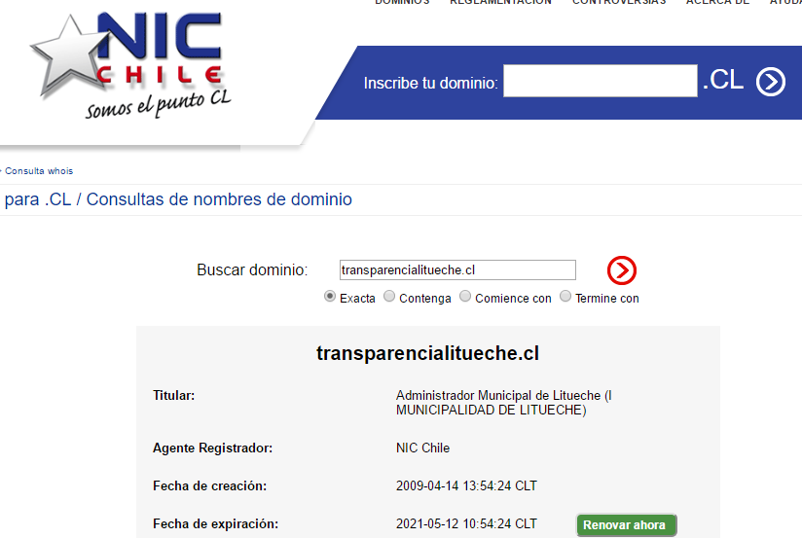

Adrián Fernando Henríquez Cerda

Ingeniero en Computación e Informática